疑问：1.NuttX实时操作系统可以做到什么？

2.各部分对应的代码都在哪

3.ttyUSBO是什么

4.tty是什么

架构：NuttX实时操作系统PX4中间件PX4飞行控制栈

决策导航部分 位置姿态估计部分 位置姿态控制部分 控制器输出部分

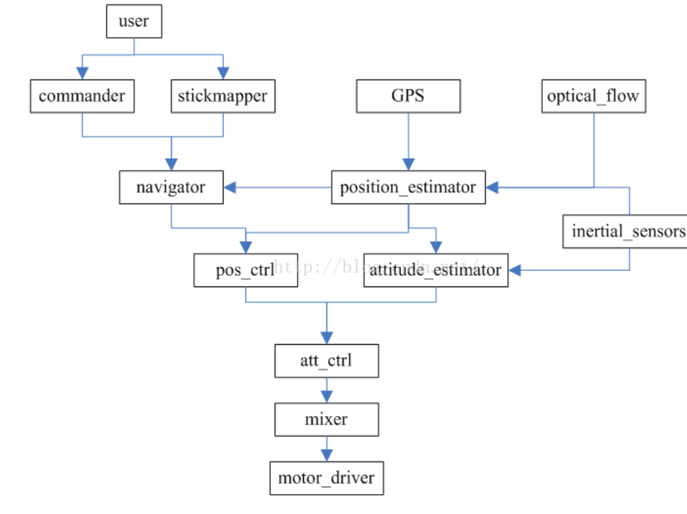

文件位置：commander D:\px4\Firmware\src\modules\commander 飞行安全状态机（包含传感器校正）

Navigator D:\px4\Firmware\src\modules\navigator

Pos_control D:\px4\Firmware\src\modules\mc_pos_control

D:\px4\Firmware\src\modules\fw_pos_control_l1

算法在Firmware/src/modules，驱动在Firmware/src/drivers

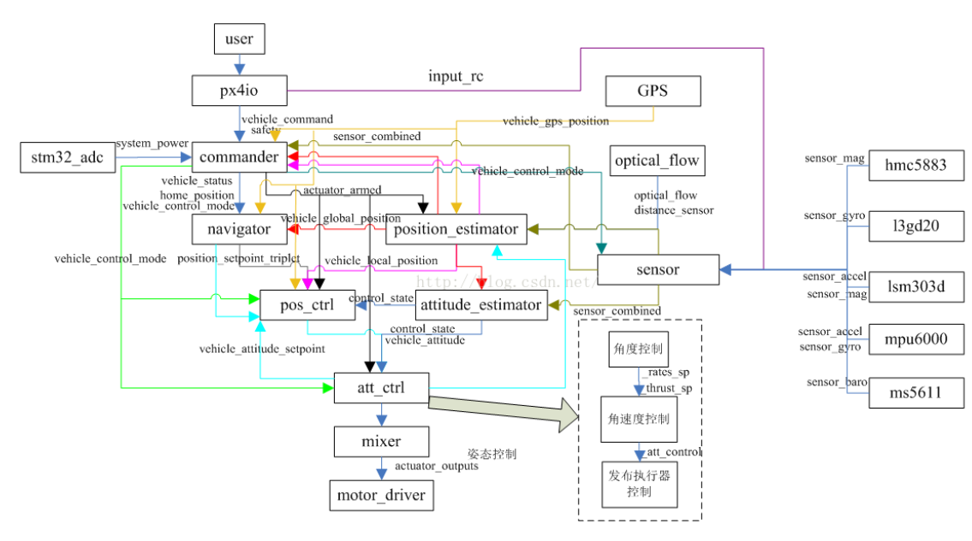

模块间数据传递：

流入commander的数据：

GPS：vehicle_gps_position

Sensor: sensor_combined

Position_estimator: ??? ???

Px4io: vehicle_command safety

Stm32_abc: system_power

流入navigator的数据：

Commander: vehicle_status home_position vehicle_control_mode

GPS: vehicle_gps_position

Position_estimator: vehicle_global_position

流入pos_control的数据：

Commander: vehicle_control_mode actuator_armed

Navigator: position_setpoint_triplet

Att_ctrl: vehicle_attitude_setpoint

Attitude_estimator: control_state

Position_estimator: vehicle_local_position

GPS: vehicle_gps_position

领会杂点：.obj是中间文件

pthread是POSIX标准的线程，可以理解为线程

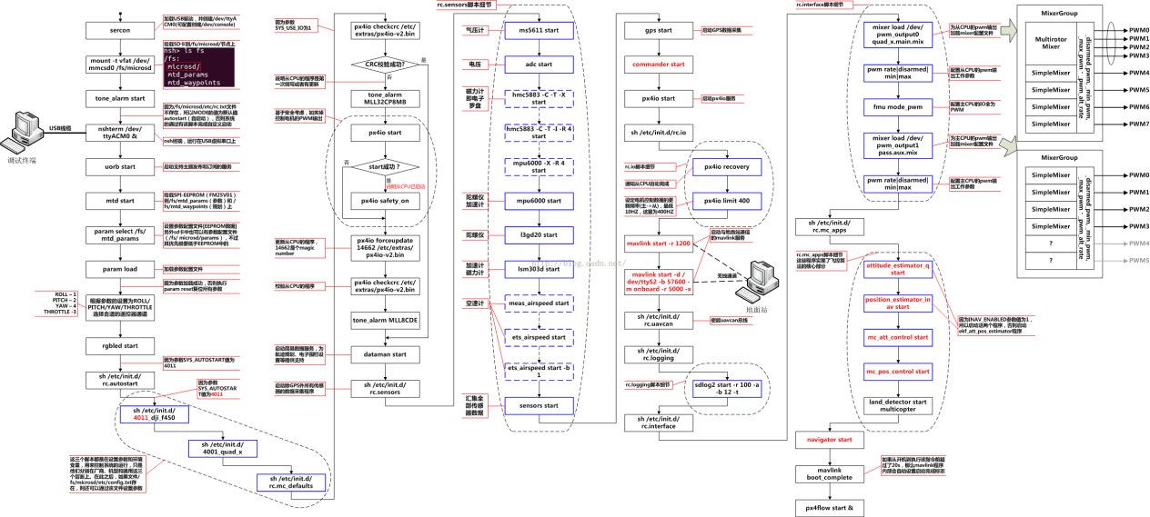

Rcs整个飞控系统的系统任务挂起运行流程：

加载USB驱动，并创建/dev/ttyA CM0(可通过配置创建/dev/console)

挂载SD卡到/fs/microsd/节点上

检测/fs/microsd/etc/rc.txt是否存在，如果不存在自定义启动

调试终端连接在nshterm /dev/ttyACM0 & 即nsh终端运行在USB虚拟串口上

Uorb start

Mtd start 挂载SPI-EEPROM(FM25v01)到/fs/mtd_params(参数)和/fs/mtd_waypoint(规划)上

设置参数配置文件[EEPROM数据]SD卡中也可以有参数配置文件，不过优先级低于EEPROM

加载参数配置文件

检测参数加载成功否则reset复位所有参数

根据参数的设置为ROLL/PITCH/YAW/THROTTLE设置遥控器通道

Rgbled start

因为SYS_AUTOSTART值为4011

Sh /etc/init.d/rc.autostart

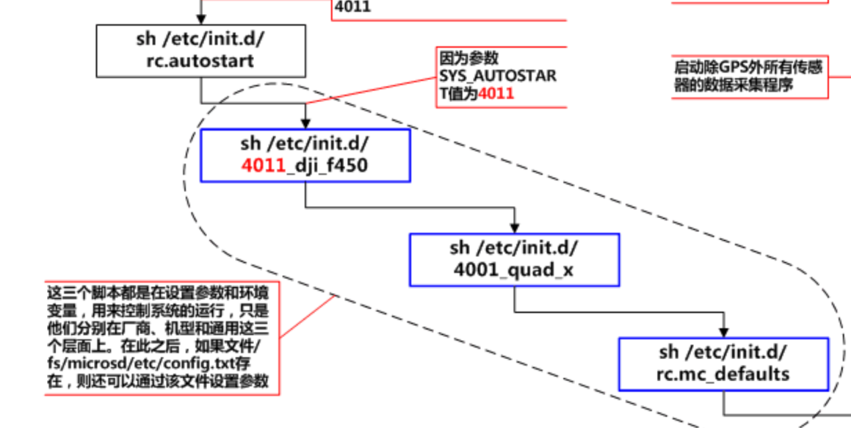

Config.txt可设置厂商、机型、环境变量等参数

因为SYS_USE_IO为1

Px4io-v2.bin

CRC校验

Dataman start启动简易数据服务，为航迹规划、电子围栏等设置提供支持

Rc.sensors

启动传感器

Sensors start汇集全部传感器数据

Gps start

Commander start

Px4io start

Rc.io

设置电机控制数据的更新频率，最低与最高限制

启动与地面站通信的mavlink服务

Rc.uavcan使能（用？）uavcan总线

Rc.logging

Rc.interface 与PWM有关

Rc.mc-apps 启动位置姿态估计、控制

Navigator start

Mavlink boot_complete 20s后发布启动完成的通知

Px4flow start 如果有光流启动光流